题目：

检测西安电子科技大学地下停车场车位状况，提供导航路径，进行计费

1：检测地下停车场车位状况

方法：使用传感器进行检测出入口的车辆进出状况。 在学校门口检测器检测校园内所有地下停车场车位占用情况。在每个车库门口，检测每个车库的停车状况。

2：提供导航路径

方案：当客户需要车位时，根据 (要求1)得到车位状况，寻找到可用的车位，给出导航路径。

导航调用方法：

<https://www.bilibili.com/video/BV1RY41177zB/?spm_id_from=333.337.search-card.all.click&vd_>

3：车辆收费

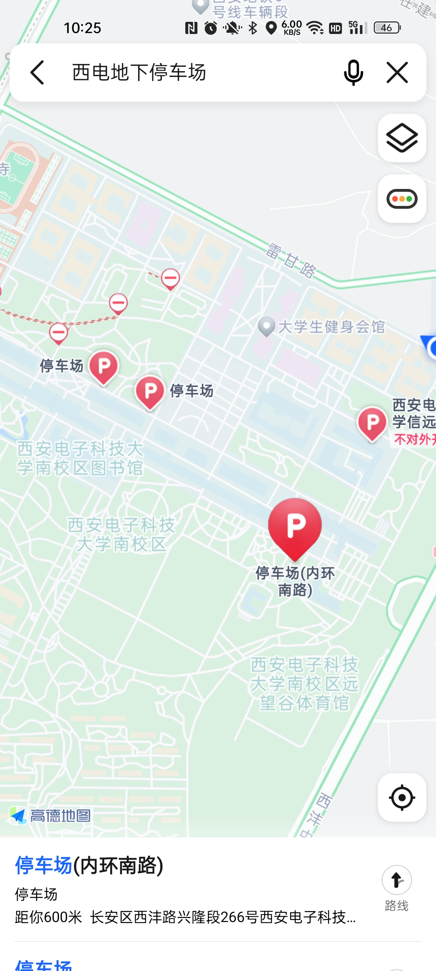方式：车辆进出校园之后，摄像头识别车牌号，并记录时间。通过时间差来计算车费。